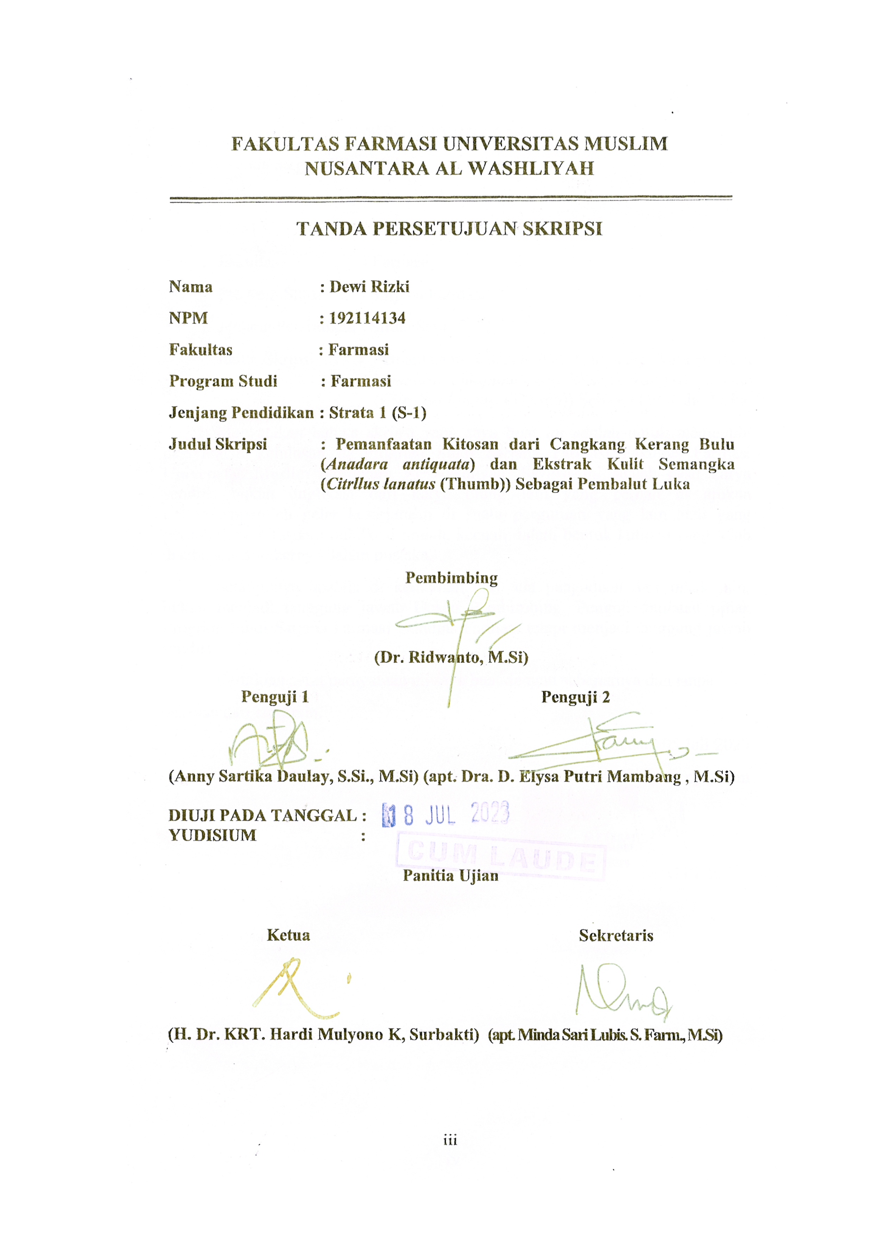
FAKULTAS FARMASI UNIVERSITAS MUSLIM NUSANTARA AL WASHLIYAH

TANDA PERSETUJUAN SKRIPSI

Nama : Dewi Rizki
NPM : 192114134
Fakultas : Farmasi
Program Studi : Farmasi
Jenjang Pendidikan : Strata 1 (S-1)
Judul Skripsi : Pemanfaatan Kitosan dari Cangkang Kerang Bulu (Anadara antiquata) dan Ekstrak Kulit Semangka (Citrllus lanatus (Thumb)) Sebagai Pembalut Luka

Pembimbing

(Dr. Ridwanto, M.Si)

Penguji 1 Penguji 2

(Anny Sartika Daulay, S.Si., M.Si) (apt. Dra. D. Elysa Putri Mambang , M.Si)

DIUJI PADA TANGGAL :
YUDISIUM :

Panitia Ujian

Ketua Sekretaris

(H. Dr. KRT. Hardi Mulyono K. Surbakti) (apt. Minda Sari Lubis. S. Farm., M.Si)

